## Тема. Надання домедичної допомоги при ушкодженнях окремих ділянок опорно – рухової системи.

І. Всі види травмування окремих ділянок скелету потребують особливої уваги.

Травми яких ділянок зустрічаються найчастіше:

1. Травми голови. Черепно – мозкова травма – це стан, що виникає внаслідок травматичного ушкодження головного мозку, його оболонок, судин, кісток черепа та зовнішніх покривів голови.

Алгоритм надання допомоги: переконатися у відсутності небезпеки, зафіксувати шийний відділ хребта, провести огляд постраждалого, викликати бригаду екстреної допомоги, якщо є відкриті рани – зупинити кровотечу, в разі відсутності дихання, робити штучне дихання.

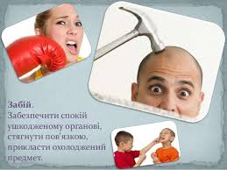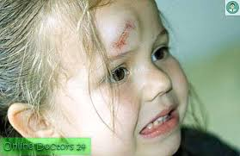 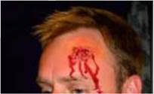 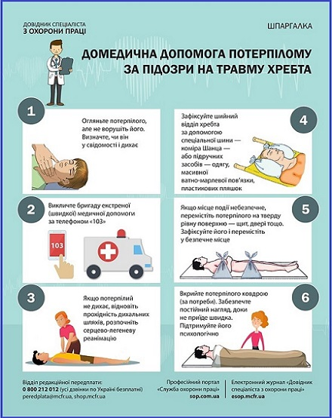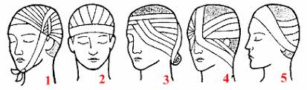

1. 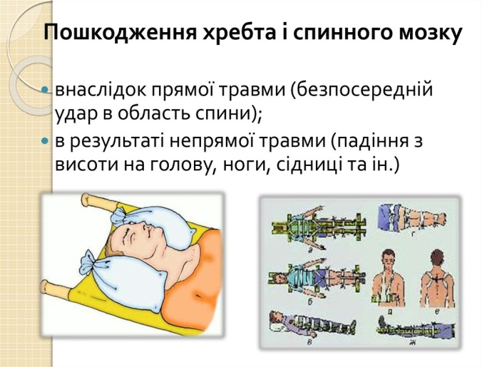Пошкодження хребта. Травми хребта поділяють на: ускладнені та неускладнені. Порушення функцій спинного мозку буде проявлятися по-різному залежно від локалізації травми.

и шийного відділу, травми грудного відділу Травми шийного відділу, травми грудного

відділу, травми поперекового відділу хребта. хребта.

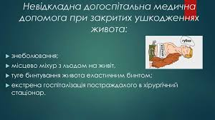 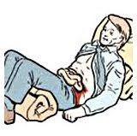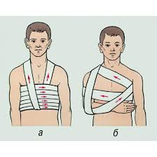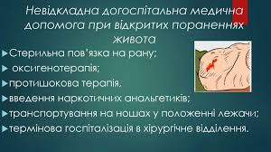

3 . Травми живота: закриті, проникаючи, відкриті ушкодження.

4. Травми очей.

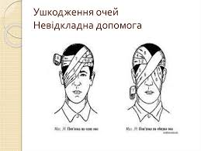

1. Ушкодження очей.

Травми ока можуть бути :

механічні, хімічні, термічні, променеві.

У разі ушкодження очей і наявності в них стороннього предмета: не можна терти травмоване око;

* не потрібно видаляти сторонній предмет;
* необхідно накласти жорсткий щиток на око, щоб він спирався на край очної ямки і не торкався повік, зверху накласти чисту серветку;
* накладати треба пов’язку на обидва ока. Щоб уникнути зайвих рухів очей, тому що очі рухаються синхронно;
* видаляти із ока можна тільки кристали негашеного вапна, але тільки СУХОЮ серветкою.